/!\Abbaye cistercienne de Fontenay, v.1150

https://wikimonde.com/article/Abbaye_de_Fontenay
ordre cistercien : retour à l'austérité / refus de la sculpture/surplut/richesse/opulence
bcp voûtes d'ogive

/!\Abbaye cistercienne de Sénanque v.1160
https://wikimonde.com/article/Abbaye_Notre-Dame_de_S%C3%A9nanque

L'image et le décor romans

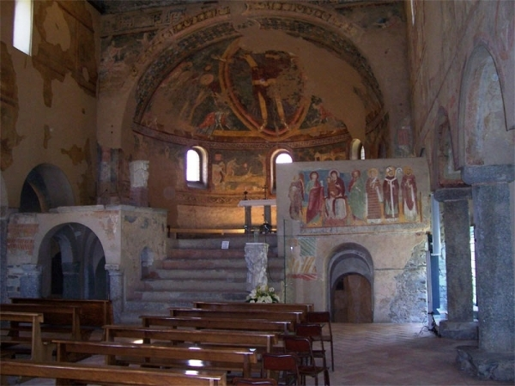
1.Peinture murale et mosaïque dans le monument

/!\Eglise San Vincenzo de Galliano
Cantu(Lombardie), vers l'an Mil
édifié par Aribert d'Intimiano, futur archevêque de Milan

Christ en Gloire + prophète Jérémie qui se prostèrne
figure du commanditaire représenté offrant l'oeuvre au seigneur

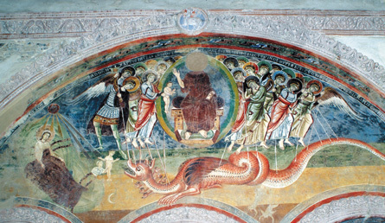

/!\Eglise San Pietro de Civate (Lombardie), milieu du XI°s
scène de l'apocalypse / christ regarde accompagné de la femme et du dragon
influence byzantine dans costumes archanges

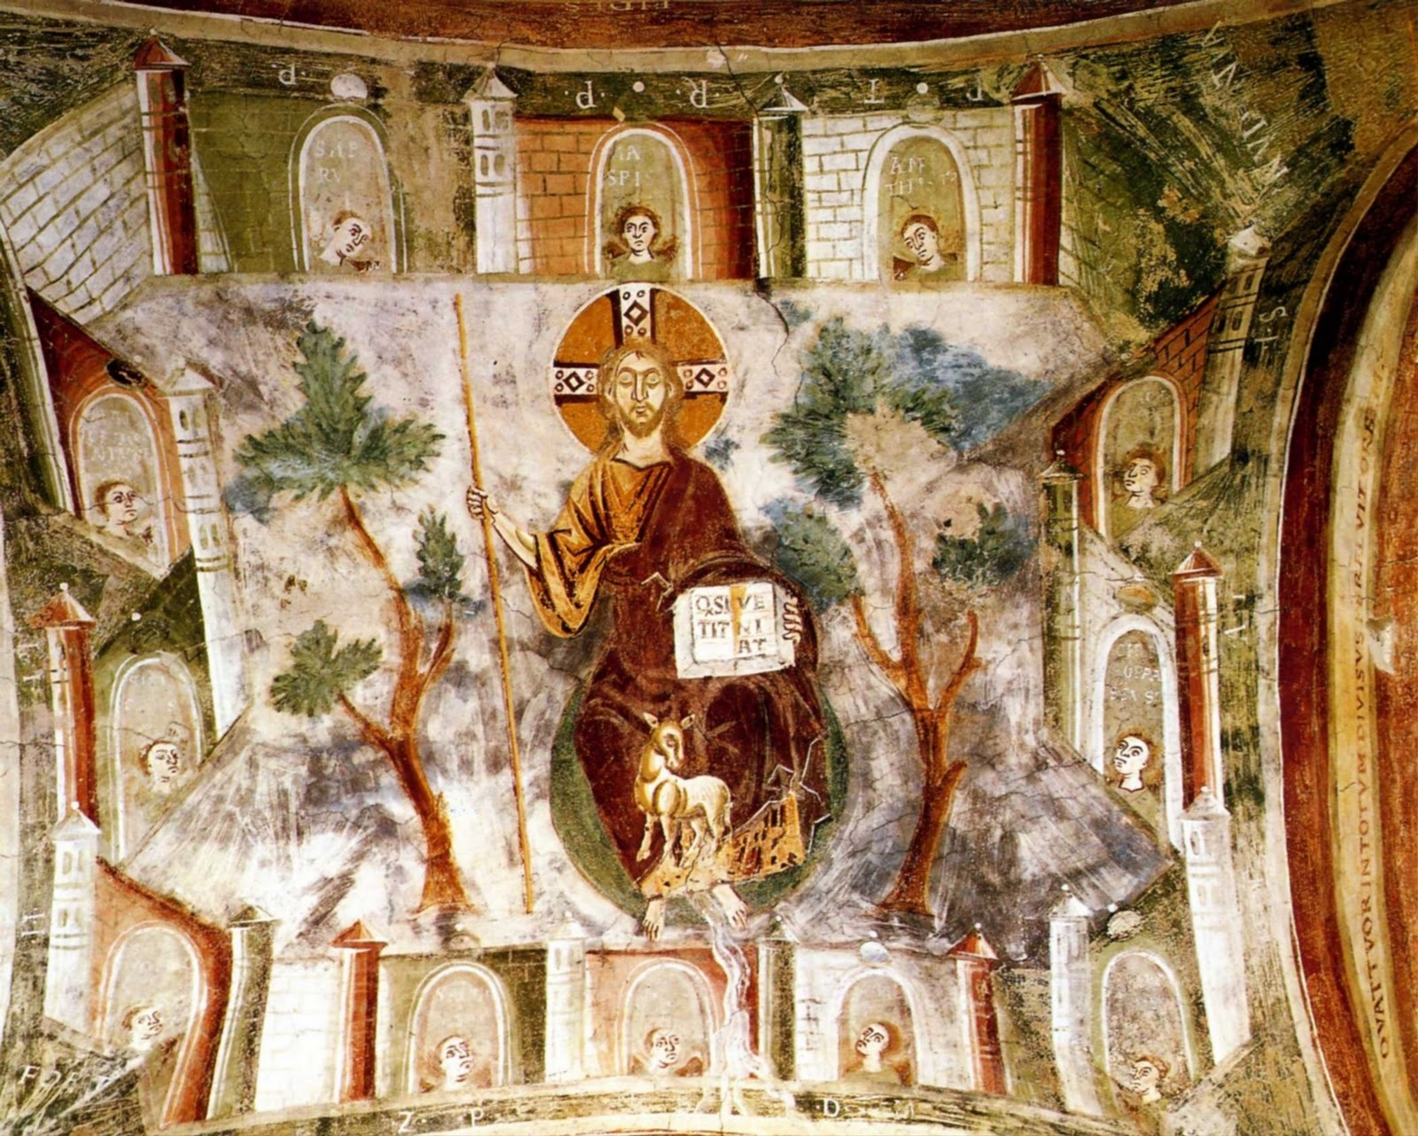

Civate, Jérusalem Céleste
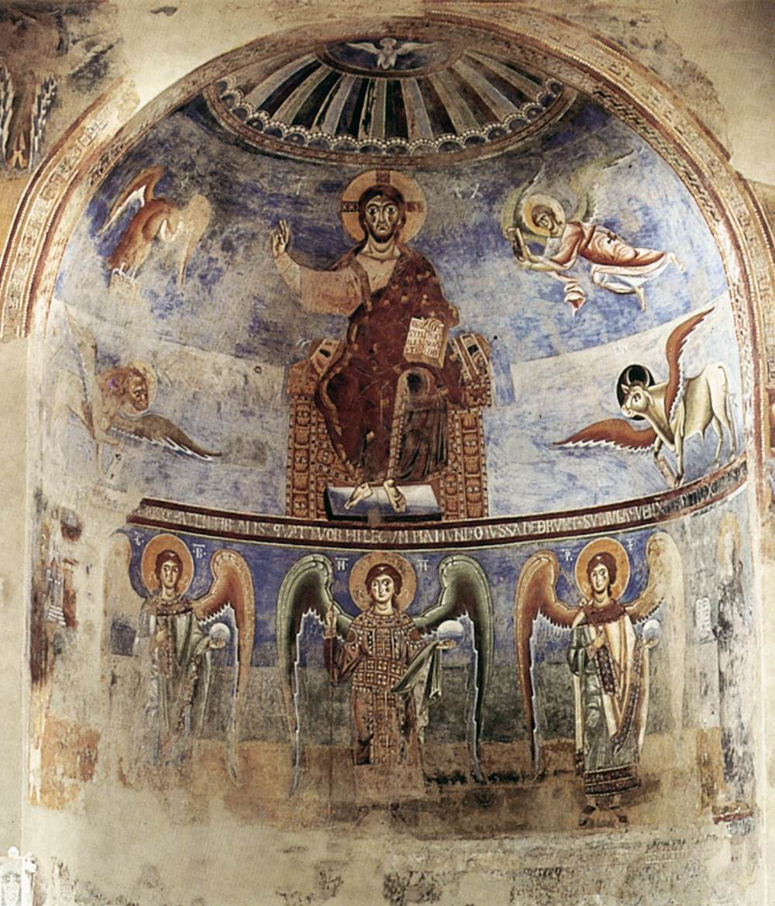

/!\Eglise de Sant Angelo in Formis (près de Capou, Italie),
vers 1075-1087
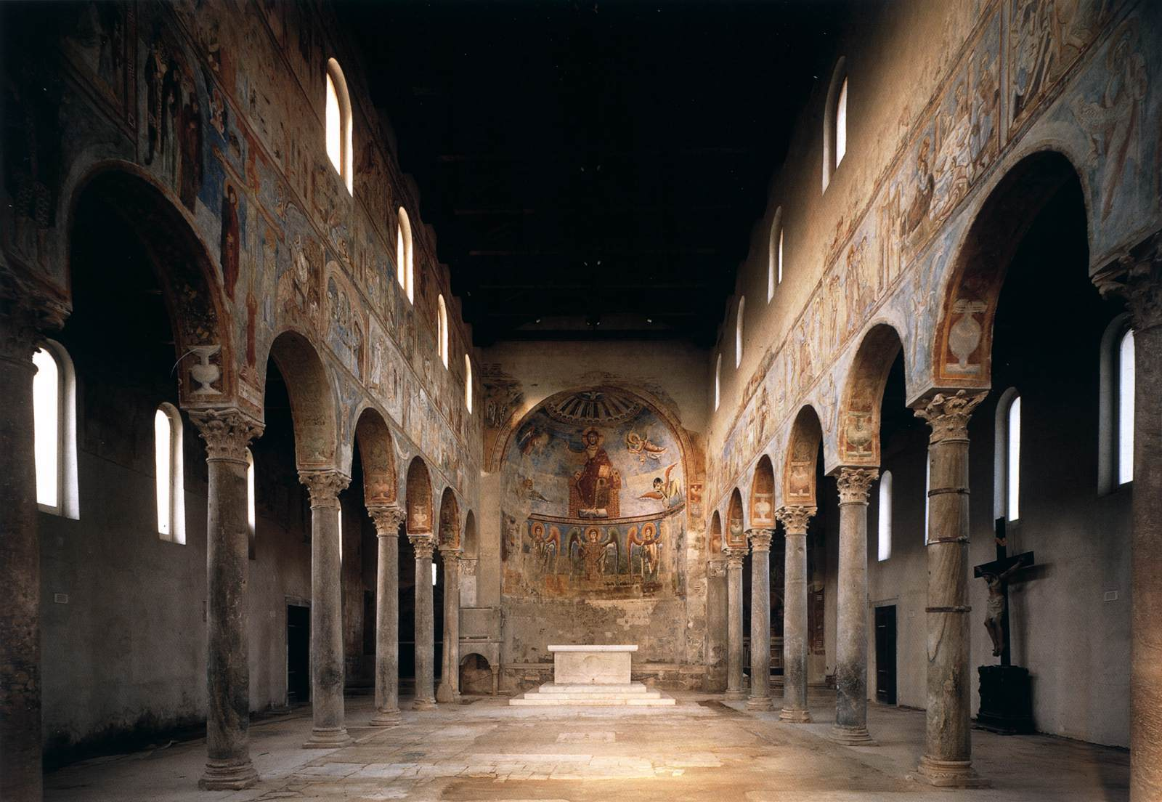
construit par Didier, futur pape qui est représenté sur murs offrant édifice
théophanie
christ glorieux
tetramorphe
dans abside
Tous est peint

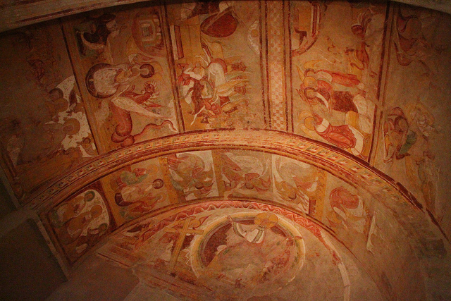

/!\Abbatiale de Saint-Savin-sur-Gartempe, 2° moitié du XI°s
cycle de l'apocalypse
peintures partout
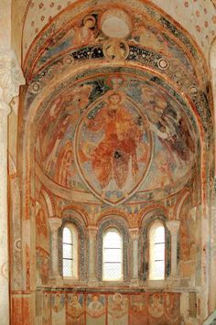
/!\Berze-la-ville, chapelle des moines, fresque du XII°

https://wikimonde.com/article/Chapelle_des_moines_de_Berz%C3%A9-la-Ville

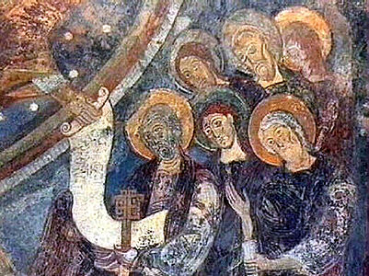

+Martyres saint Vincent de Saragosse et de saint Blaise dans chapelles
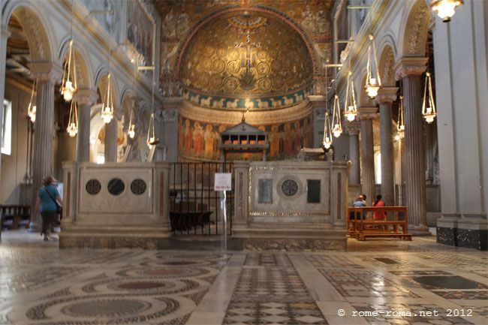

Basilique Saint-Clément du Latran (Rome)
début XII°s
https://wikimonde.com/article/Basilique_Saint-Cl%C3%A9ment-du-Latran

Cathédrale Notre Dame de Lescar, mosaique de sol du chevet, vers 1120

2.L'enluminure

Scribes et peintres
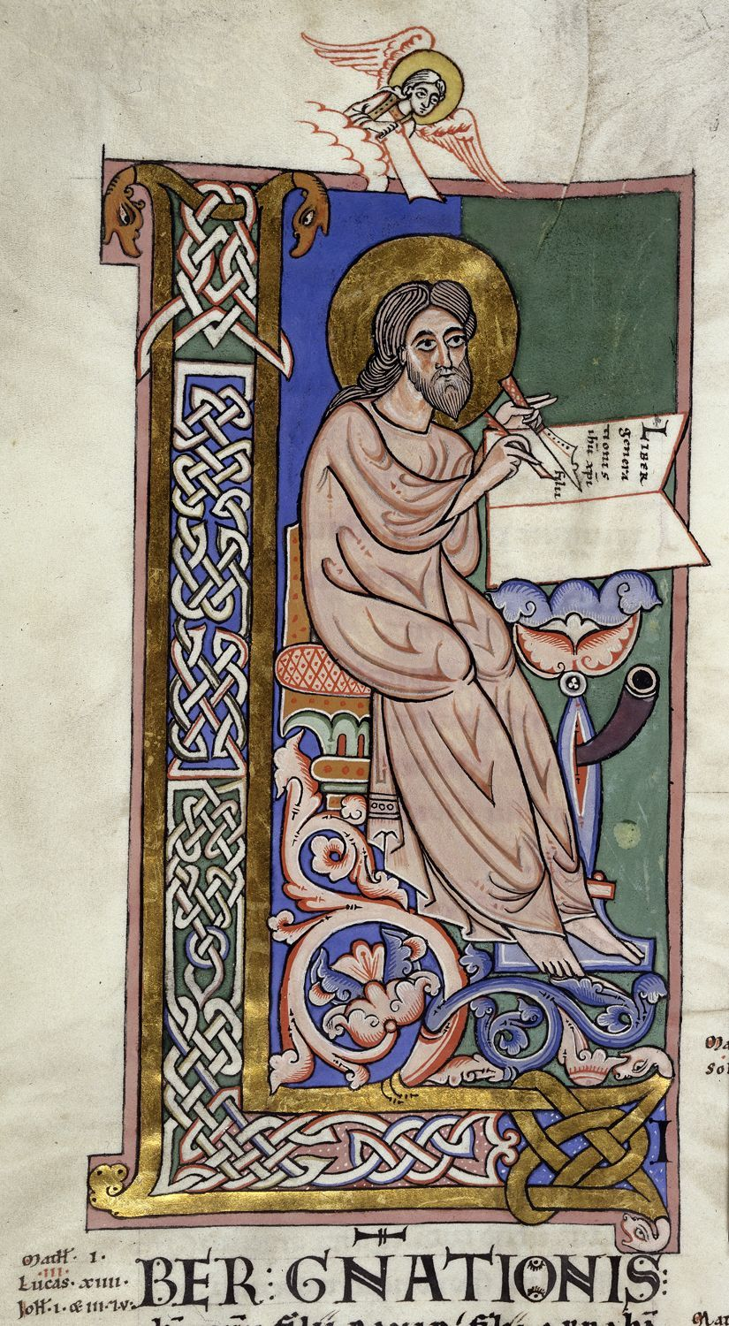

British Library 2804 folio 172v
Bible de Woms, Allemagne, 3°quart du XII° siècle, saint Mathieu

lettrine
évangéliste saint Mathieu

Lettre ornée, Commentaire Raban Maur
fin du XI° s
Rainaldus scriptor – Oliver pictor

Lettrines et l'ornement
art de la miniature pratiqué dans scripotriums
Lettrines des Moralia in Job, scriptorium de Citeaux, v1120

tradition narrative avec registre
Bible du Panthéon, Rome

christ en gloire
Bible de Stavelot, Belgique
art mosan
fin du XI°s

Psautier d'Aedwin
plan de l'abbaye de Christ curch associé à la cathédrale
trinity college cambridge

